INDICE

Información General. 3

Propósito. 3

Alcance. 4

Personal involucrado. 4

Convenciones, definiciones, acrónimos 4

Referencias 5

Resumen 5

Perspectiva del producto 6

Funcionalidad del producto 6

Características del producto 7

Restricciones 8

Información funcional y no funcional. 8

Proceso Funcional. 8

Requerimientos Funcionales generales 9

Requisitos comunes de las interfaces 12

Interfaces de usuario 12

Interfaces de hardware 13

Interfaces de software 13

Interfaces de comunicación 13

Requerimientos Funcionales específicos 13

Requisito funcional 1 13

Requisito funcional 2 13

Requisito funcional 3 13

Requisito funcional 4 14

Requisito funcional 5 14

Requisito funcional 6 14

Requisito funcional 7 14

Requerimientos No Funcionales 14

Requisitos de rendimiento 14

Seguridad 14

Fiabilidad 15

Disponibilidad 15

Mantenibilidad 15

Portabilidad 15

Información técnica. 15

Básico. 15

Base Datos. 15

Front End 16

Vista “Splashscreen” 16

Vista “Login” 16

Vista “registro”. 17

Vista “Home” 17

Backend. 17

Capa de la vista 17

Capa de negocio 17

Capa de datos 17

Capa de servicio 18

Seguridad. 18

Complementos. 18

Pendientes de definición. 18

Pendientes Técnicos. 18

# Información General.

## Propósito.

Cuando pensamos en soluciones comerciales muchas son las razones para invertir en desarrollo o adquisición de soluciones informáticas a nivel de organizaciones. Se busca obtener información detallada en tiempo preciso, mantenerse actualizados, tener un trato personalizado, un trato diferencial con el cliente y ahorro de tiempo en la gestión de los mismos, entre otras.

Existe un modelo para manejo comercial llamado CRM (en inglés Customer Relationship Management o Gestión de las relaciones con clientes), este modelo forma parte de una estrategia que se orienta especialmente al cliente, en el cual todas las acciones buscan como objetivo mejorar la atención y por supuesto la relación con los clientes.

El presente proyecto no es un CRM, pero tiene como propósito dotar tecnológicamente a empresas u organizaciones con fuerza comercial, una solución informática que provea información “a la mano” a un organigrama comercial desde Gerentes de zona, directores, pasando por subdirectores y llegando a los supervisores. Esta solución debe ser capaz de satisfacer necesidades de información como precios de venta, estados de cartera, estadísticos de venta, precios promedios de ventas, inventarios de activos y planes de trabajo para visitas comerciales.

## Alcance.

Diseñar, desarrollar e implementar una aplicación en Android que permita administrar puntos de ventas. La solución debe permitir administrar datos de estos puntos: precios, Cartera, visitas, inventarios, históricos de ventas; Otra característica que debe manejar son los informes de las visitas realizadas e informar de los prospectos de ventas que existan en las zonas de influencia comercial.

La población de uso de esta solución será el área comercial de las empresas, ellos tendrían “a la mano” información muy importante que requieren a diario como insumo para administración de sus recursos, pero en especial de todos los puntos bajo la responsabilidad de los mismo.

## Personal involucrado.

|  |  |
| --- | --- |
| **Nombre** | Carlos Leonidas Alcalá Payares |
| **Rol** | Analista, diseñador y programador |
| **Categoría Profesional** | TSU-Informática |
| **Responsabilidad** | Análisis de información, diseño y programación de GAZ APP |
| **Información de contacto** | charleoni@gmail.com |

|  |  |
| --- | --- |
| **Nombre** | Jaime Castrillón |
| **Rol** | Analista, diseñador y programador |
| **Categoría Profesional** | TSU-Informática |
| **Responsabilidad** | Análisis de información, diseño y programación del REPORTIC |
| **Información de contacto** | jaimecastrillon@gmail.com |

## Convenciones, definiciones, acrónimos

|  |  |
| --- | --- |
| ***Nombre*** | ***Descripción*** |
| **Usuario** | Persona que usará el sistema para gestionar procesos |
| **GAZ APP** | Aplicación de administración y control de puntos de ventas |
| **ERS** | Especificación de Requisitos Software |
| **RF** | Requerimiento Funcional |
| **RNF** | Requerimiento No Funcional |
| **FTP** | Protocolo de Transferencia de Archivos |
| **Moodle** | Aula Virtual |

## Referencias

|  |  |
| --- | --- |
| **Título del Documento** | **Referencia** |
| Claves para supervisar tu equipo de ventas | <https://www.emprendedores.es/gestion/a52897/claves-para-supervisar-a-tu-equipo-de-ventas/> |
| Transformación digital en Colombia. | <https://mintic.gov.co/portal/604/w3-article-103859.html?_noredirect=1> |
| Estado del arte 1 |  |
| Estado del arte 2 |  |
| Diagrama de procesos |  |

## Resumen

Elegimos una empresa como piloto para poner en práctica el presente proyecto, CLC es una empresa con una estructura comercial que requiere una herramienta versátil, ágil y muy práctica. El producto que se comercializa (GLP o propano) se ofrece en un mercado donde hay muchos competidores y todos ofrecen a los puntos de ventas una misma solución energética con precios diferenciales.

Es aquí donde vemos oportunidades, muchas empresas (incluido CLC) se han enfocado en comercializar y distribuir el producto solo con un atractivo en precios y usando distribuidores como intermediarios para disminuir costos de distribución. La oportunidad esta en conocer cuales son los clientes a los cuales vendemos y medir la rotación de los inventarios.

Hacer este proceso de manera manual es invertir horas y horas de trabajo en un talento humano enfocado en producir los informes para los análisis. Lo adecuado sería que cambiáramos este modelo y enfocar al talento humano en el análisis de los informes para toma de decisiones.

App Gaz ofrece esa solución, dado que en el actual modelo de trabajo del funcionario va produciendo información importante para ser evaluada y analizada, pero también al dotar al personal de una solución que lo mantiene muy actualizado respecto a la zona comercial que gerencie o supervise.

Con App Gaz la empresa que hemos elegido obtendrá información muy importante de manera directa, al celular, en la palma de la mano. El sistema sincronizará la información de su zona y ofrecerá en “tiempo real” planes de trabajo, precios, cartera, entre otros.

Todo lo anterior es una dotación tecnológica de gran valor para la fuerza de ventas de la organización, retroalimentando a cada superior en la cadena de procesos comerciales.

## Perspectiva del producto

**¿Qué ofrece el mercado actual para administración de la fuerza comercial?**

Las empresas del sector de glp deben cambiar sus formas de trabajo, de administración de sus relaciones con los clientes y dotar de elementos innovadores y tecnológicos a la cadena de almacenamiento, distribución y comercialización del producto.

El mercado de las APP ofrece muchas soluciones, algunas asequibles en lo referente al componente financiero, pero que no suplen toda la necesidad de las empresas. Por lo anterior se hace necesario implementar desarrollos a la medida con almacenamientos locales, dado que la comercialización del producto se da en zonas grises en lo referente a señales móviles, pero igual con equipos móviles robustos por la naturaleza del trabajo, por las condiciones de las zonas y rutas. Pero contrastando todo lo anterior con condiciones de seguridad, en las cuales podemos llegar a zonas donde para incursionar se requieren permisos de fuerzas “no oficiales”, grupos que ejercen poder al margen de la ley, entre otros problemas de orden público.

Las soluciones que se ofrecen van amarradas a equipos especiales, que tienen altos cotos y requieren condiciones especiales para trabajar. Es por esto y lo anteriormente mencionado que se requieren soluciones al alcance de las pymes, moldeables y con capacidad de escalar y ser adaptativas ante nuevas necesidades que aparezcan en algún eslabón de la cadena comercial.

## Funcionalidad del producto

Aplicación móvil para Smartphone con sistema operativo Android que permite:

* Analizar los reportes comerciales de los últimos 3 años.
* Realizar las visitas asignadas a los supervisores comerciales, revisar los inventarios de los puntos, las necesidades que estos tienen, y su comportamiento comercial.
* Conocer los precios, la ubicación, la información de cartera y los inventarios
* Registrar prospectos comerciales (clientes potenciales para venta), informando a subdirectores que futuras negociaciones. Este informe enviado mediante correo entrega información básica, precios de venta, capacidad de venta instalada, empresa que lo atiende y volumen de ventas futuras.

## 

## Características del producto

APP GAZ está diseñada para dispositivos móviles con sistema operativo Android. El diseño de su interfaz fue desarrollado con la intención de ser fácil e intuitivo, usa colores y logos corporativos. Esta corriente en el diseño de interfaces permite la visualización de los elementos de manera óptima, facilitando la lectura, usabilidad y funcionalidad.

Los formularios utilizados manejan la información adecuada que se requiere para el procesamiento de información, con validaciones y mensajes de ayuda respecto al procesamiento de los mismos.

El Icon App y el Splashscreen contienen el logo correspondiente a la aplicación, en colores corporativos, con fondos blancos en opacidades para darle suavidad y simpleza.

La aplicación tiene dos tipos de navegación, menú superior lateral izquierdo, que es accesible en los primeros niveles de la aplicación y me permite navegar por todas las opciones correspondientes a la misma, y en el home principal navegación tipo tabs, donde se accede directamente a las opciones ofrecidas por la herramienta.

Todo ello desarrollado bajo el Framework desarrollo de aplicaciones móviles IONIC en su versión 4, a través del editor de código Visual Studio Code, construcción y conexión de la base de datos con Node, MySql y las diferentes librerías requeridas de acuerdo a las funcionalidades principales de la app.

## Restricciones

Para el funcionamiento correcto de la aplicación, esta debe ser instalada en un dispositivo móvil con sistema operativo Android desde su versión 7.0.1 (Nougat).

La orientación de su visualización es totalmente vertical, su funcionamiento requiere de conexión de datos a red móvil o wifi solo para sincronización. Registro de usuario y login dentro de la plataforma.

* Interfaz para ser usada con internet o en ambiente off line.
* Usa geolocalización GPS
* Lenguajes y tecnologías en uso: HTML, CSS, Sass, Javascript, Typescript, Ionic Framework v5, MySQL, NodeJS.
* Los servidores deben ser capaces de atender consultas concurrentemente.
* El sistema deberá tener un diseño e implementación sencilla, independiente de la plataforma o del lenguaje de programación.

# Información funcional y no funcional.

## Proceso Funcional.

## Requerimientos Funcionales generales

|  |  |
| --- | --- |
| **Identificación del requerimiento:** | RF01 |
| **Nombre del Requerimiento:** | Autentificación de Usuario. |
| **Características:** | Los usuarios deberán identificarse para acceder a cualquier parte del sistema. |
| **Descripción del requerimiento:** | El sistema podrá ser consultado por cualquier usuario dependiendo del módulo en el cual se encuentre y su nivel de accesibilidad. |
| **Requerimiento NO funcional:** |  |
| **Prioridad del requerimiento:**  Alta | |

|  |  |
| --- | --- |
| **Identificación del requerimiento:** | RF02 |
| **Nombre del Requerimiento:** | Informes de ventas |
| **Características:** | Los usuarios deberán poder consultar las estadísticas de ventas (por kilos, promedio en pesos por Kilos y kilos vendidos por referencia) de los últimos 3 años. |
| **Descripción del requerimiento:** | El sistema permitirá al Usuario consultar las ventas de los últimos 3 años y permitirá graficar la data consultada. Las gráficas que se proponen son ventas en Kilos, promedio de Kilos por pesos y Kilos vendidos por referencia. |
| **Requerimiento NO funcional:** |  |
| **Prioridad del requerimiento:**  Alta | |

|  |  |
| --- | --- |
| **Identificación del requerimiento:** | RF03 |
| **Nombre del Requerimiento:** | Registro de informes de visitas |
| **Características:** | Los usuarios deberán poder hacer el registro de cada visita comercial que realizan a los puntos de ventas. |
| **Descripción del requerimiento:** | El sistema permitirá al Usuario hacer el informe de visita, este informe lo componen 4 aspectos: Necesidades del punto, chequeo del inventario, comportamiento comercial y observaciones respecto a la visita realizada. |
| **Requerimiento NO funcional:** |  |
| **Prioridad del requerimiento:**  Alta | |

|  |  |
| --- | --- |
| **Identificación del requerimiento:** | RF04 |
| **Nombre del Requerimiento:** | Consulta puntos de ventas |
| **Características:** | Los usuarios deberán poder consultar los puntos de ventas asignados a sus zonas. Se requiere la información de precios, cartera en caso de tener saldos y el comportamiento comercial. |
| **Descripción del requerimiento:** | El sistema permitirá al usuario consultar los precios de venta, conocer los saldos en cartera y analizar el comportamiento de ventas de los puntos de ventas seleccionados. Igualmente el sistema debe permitir la búsqueda entre los puntos seleccionados |
| **Requerimiento NO funcional:** |  |
| **Prioridad del requerimiento:**  Alta | |

|  |  |
| --- | --- |
| **Identificación del requerimiento:** | RF05 |
| **Nombre del Requerimiento:** | Prospectos comerciales |
| **Características:** | Los usuarios deberán poder registrar en un formulario clientes potenciales, estos posibles clientes serían puntos de venta de comercialización de producto. |
| **Descripción del requerimiento:** | El sistema permitirá al Usuario registrar información básica de clientes, si es un cliente de la competencia debe poder ingresar los cilindros, el posible precio de ventas t el volumen potencial, si es nuevo igualmente debe poder registrar la información anteriormente mencionada. |
| **Requerimiento NO funcional:** |  |
| **Prioridad del requerimiento:**  Alta | |

**Requerimientos No Funcionales.**

|  |  |
| --- | --- |
| **Identificación del requerimiento:** | RNF01 |
| **Nombre del Requerimiento:** | Interfaz de la aplicación. |
| **Características:** | La aplicación presentara una interfaz de usuario sencilla para que sea de fácil manejo a los usuario. |
| **Descripción del requerimiento:** | La aplicación debe tener una interfaz de uso intuitiva y sencilla. |
| **Prioridad del requerimiento:**  Alta | |

|  |  |
| --- | --- |
| **Identificación del requerimiento:** | RNF02 |
| **Nombre del Requerimiento:** | Desempeño |
| **Características:** | La aplicación garantizara a los usuarios un desempeño en cuanto a los datos almacenado en el sistema ofreciéndole una confiabilidad a esta misma. |
| **Descripción del requerimiento:** | Garantizar el desempeño de la aplicación a los diferentes usuarios. En este sentido la información almacenada o registros realizados podrán ser consultados y actualizados permanente y simultáneamente, sin que se afecte el tiempo de respuesta. |
| **Prioridad del requerimiento:**  Alta | |

## Requisitos comunes de las interfaces

### Interfaces de usuario

La interfaz con el usuario consistirá en un conjunto de vistas con botones, listas y campos de textos. Ésta deberá ser construida específicamente para el sistema propuesto y, será visualizada a través de Smartphone con sistema operativo Android a partir de su versión 7.0.1

### Interfaces de hardware

Será necesario disponer de smartphone en perfecto estado con las siguientes características:

* Sistema Android versión 7 o superior
* Dispositivo con uso de cámara
* Almacenamiento interno de 512 Mb

### Interfaces de software para administración (No desarrollada en esta fase)

* Sistema Operativo: Windows XP o superior.
* Explorador: Mozilla o Chrome.

### Interfaces de comunicación

Los servidores, clientes y aplicaciones se comunicarán entre sí, mediante protocolos estándares en internet, siempre que sea posible.

## Requerimientos Funcionales específicos

### Requisito funcional 1

**Autentificación de Usuarios:** los usuariosdeberán identificarse para acceder a la aplicación.

* El sistema podrá ser consultado por cualquier usuario dependiendo del módulo en el cual se encuentre.

### Requisito funcional 2

**Informes de ventas:** El sistema permitirá al Usuario consultar las ventas de los últimos 3 años y permitirá graficar la data consultada. Las gráficas que se proponen son ventas en Kilos, promedio de Kilos por pesos y Kilos vendidos por referencia.

### Requisito funcional 3

**Informes de visitas:** El sistema permitirá al Usuario hacer el informe de visita, este informe lo componen 4 aspectos: Necesidades del punto, chequeo del inventario, comportamiento comercial y observaciones respecto a la visita realizada.

### Requisito funcional 4

**Consulta puntos de ventas:** El sistema permitirá al usuario consultar los precios de venta, conocer los saldos en cartera y analizar el comportamiento de ventas de los puntos de ventas seleccionados. Igualmente el sistema debe permitir la búsqueda entre los puntos seleccionados.

### Requisito funcional 5

**Prospectos comerciales:** El sistema permitirá al Usuario registrar información básica de clientes, si es un cliente de la competencia debe poder ingresar los cilindros, el posible precio de ventas t el volumen potencial, si es nuevo igualmente debe poder registrar la información anteriormente mencionada.

## Requerimientos No Funcionales

### Requisitos de rendimiento

* Garantizar que el diseño de las consultas u otro proceso no afecte el desempeño de la base de datos, ni considerablemente el tráfico de la red.

### Seguridad

* Garantizar la confiabilidad, la seguridad y el desempeño del sistema informático a los diferentes usuarios. En este sentido la información almacenada o registros realizados podrán ser consultados y actualizados permanente y simultáneamente, sin que se afecte el tiempo de respuesta.
* Garantizar la seguridad del sistema con respecto a la información y datos que se manejan tales sean documentos, archivos y contraseñas.
* Facilidades y controles para permitir el acceso a la información al personal autorizado a través de Internet, con la intención de consultar y subir información pertinente para cada una de ellas.

### Fiabilidad

* El sistema debe tener una interfaz de uso intuitiva y sencilla
* La interfaz de usuario debe ajustarse a las características de la web de la institución, dentro de la cual estará incorporado el sistema de gestión de procesos y el inventario

### Disponibilidad

* La disponibilidad del sistema debe ser continua con un nivel de servicio para los usuarios de 7 días por 24 horas, garantizando un esquema adecuado que permita la posible falla en cualquiera de sus componentes, contar con una contingencia, generación de alarmas.

### Mantenibilidad

* El sistema debe disponer de una documentación fácilmente actualizable que permita realizar operaciones de mantenimiento con el menor esfuerzo posible
* La interfaz debe estar complementada con un buen sistema de ayuda (la administración puede recaer en personal con poca experiencia en el uso de aplicaciones informáticas).

### Portabilidad

* El sistema será implantado bajo la plataforma Android

# Información técnica.

## Base Datos.

1. Esta base de datos es el repositorio donde se almacenan los valores comunes a los usuarios
2. El concepto general de tener una base de datos con la información centralizada es tener el control de adición y modificación de datos utilizados
3. Los perfiles administradores pueden modificar cualquier campo o tabla que reside en esta base datos.

Los perfiles usuarios pueden leer cualquier campo o tabla que reside en esta base datos.

1. Script

## Front End (App)

El front end se realizó con el Framework Ionic Versión 5.4.7

### Vista “Splashscreen”

Nos permite crear una vista de carga de la aplicación con la cual visualizaremos el logo/icono y los colores base correspondientes.



### Vista “Login”

El formulario de login validará si la información ingresada por el usuario está correctamente diligenciada, al realizar esto el botón de iniciar sesión se activará y permitirá validar los datos en la base de datos.

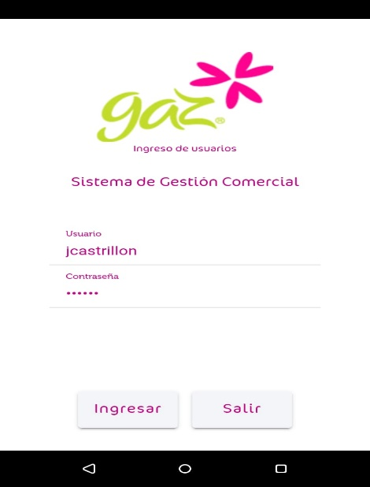

### Vista “Menú Principal I”.

El usuario seleccionará la opción que requiera procesar.

El menú principal permite cambiar la contraseña, cerrar la sesión y sincronizar la información que requiere el aplicativo para todos los procesos del sistema.

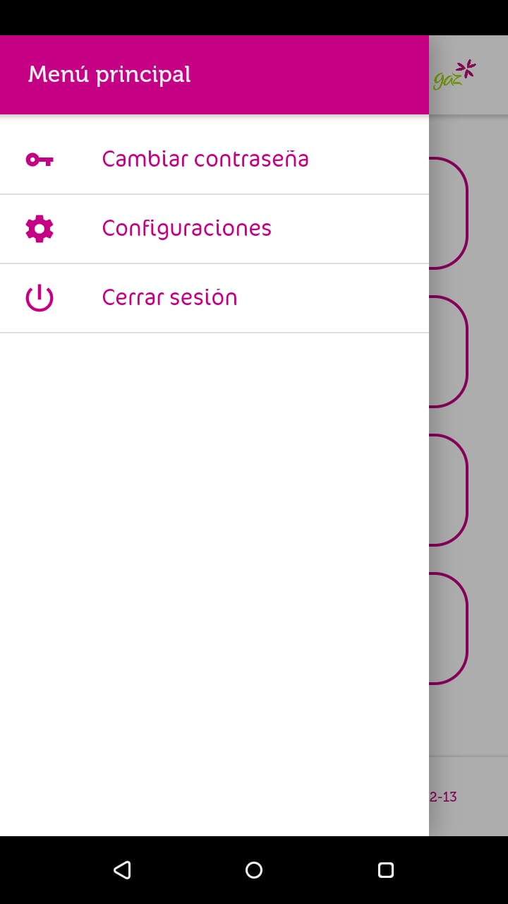

### Vista “Cambio de contraseña”.

Esta opción permite el cambio de contraseña del usuario. Se registra la clave actual y se debe digitar la nueva y luego confirmarla.

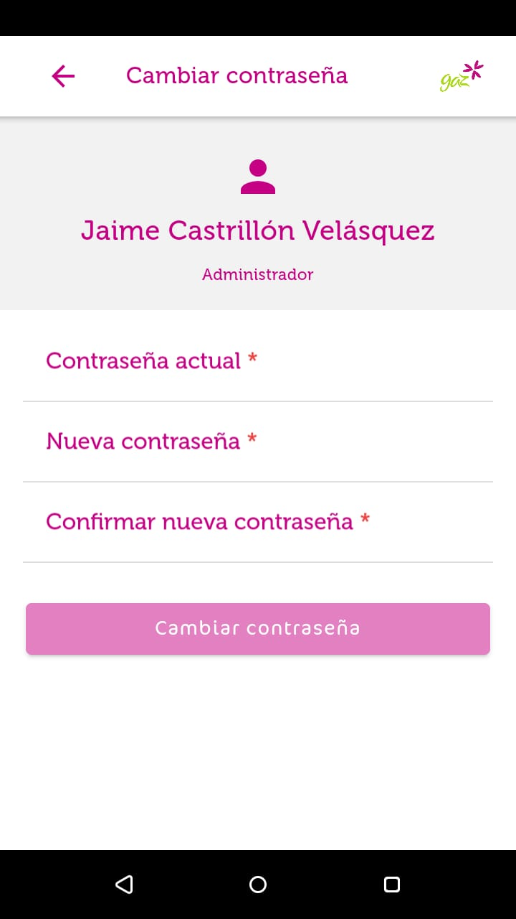

### Vista “Configuraciones”.

Esta opción permite hacer las consultas al servidor donde está la data de consumo y la amacena en el local storage del celular. Importa la cartera, los precios, los descuentos, departamentos, municipios e información básica de puntos de ventas.

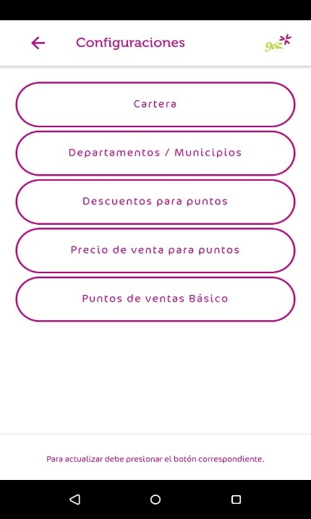

### Vista “Menú Principal II”.

Ofrece todas las opciones con que cuenta el App para operar las funciones que satisfacen el requerimiento planteado.

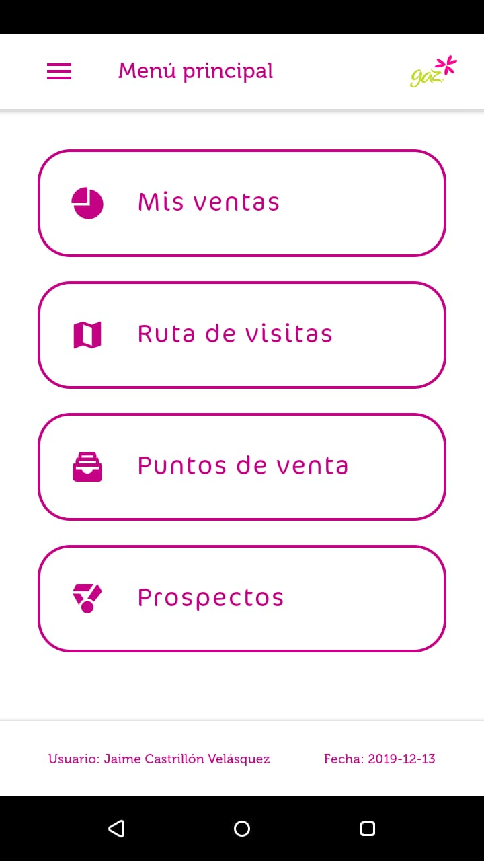

### Vista “Mis ventas”.

Esta opción permite revisar las estadísticas comerciales, la consulta puede hacerse con una historia de 36 meses o 3 años hacia atrás.

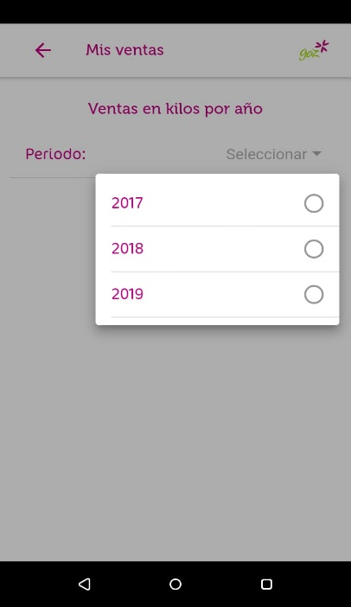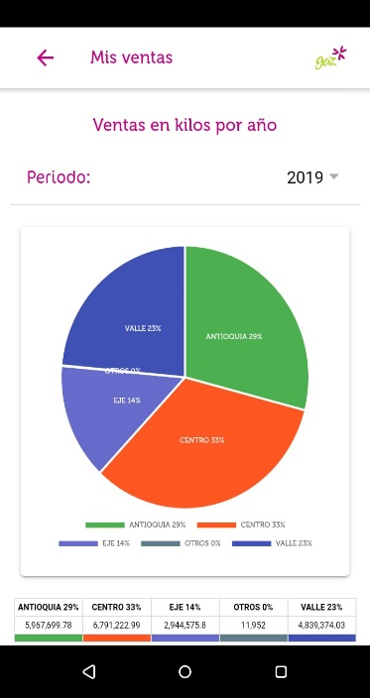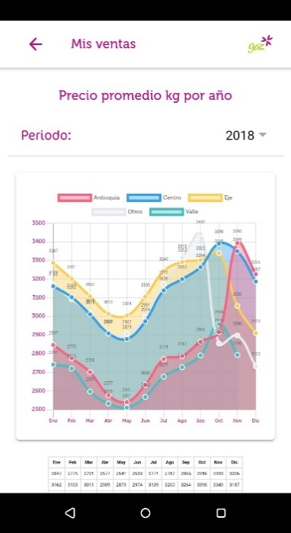

### Vista “Ruta de visitas”.

Esta opción permite registrar todas las visitas programadas a cada punto.

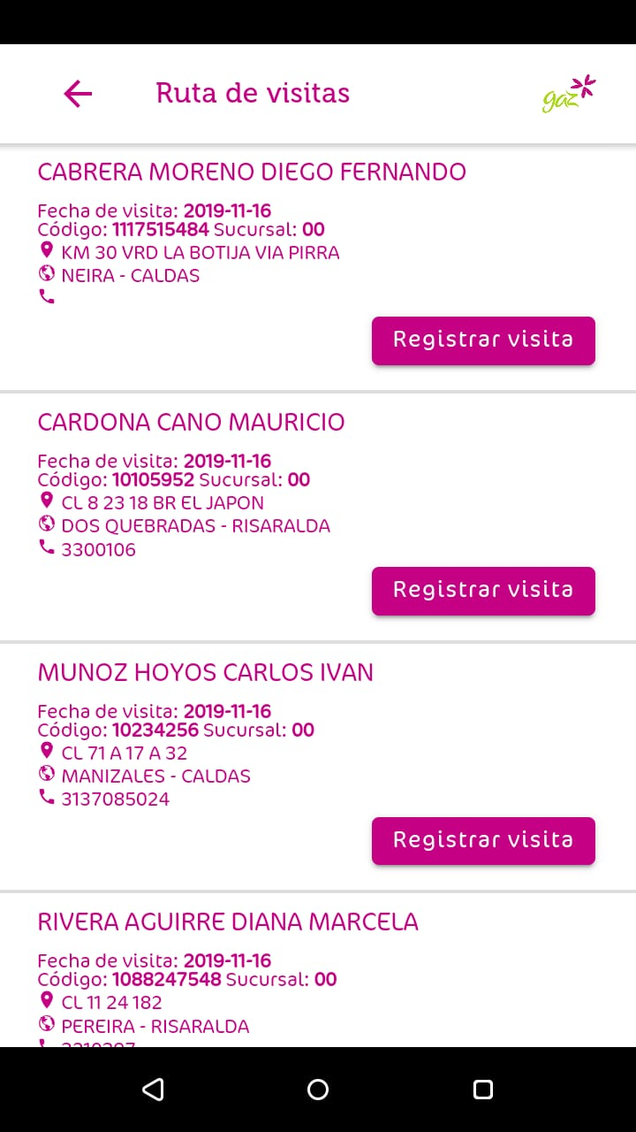

### Vista “Registra visita”.

Esta opción permite procesar los ítems que componen la visita comercial a un punto de ventas. Todos los ítems deben ser procesados para terminar la visita. El sistema evalúa que todo se procese y solo activará el botón de guardar cuando todos los aspectos de la visita sean completados.

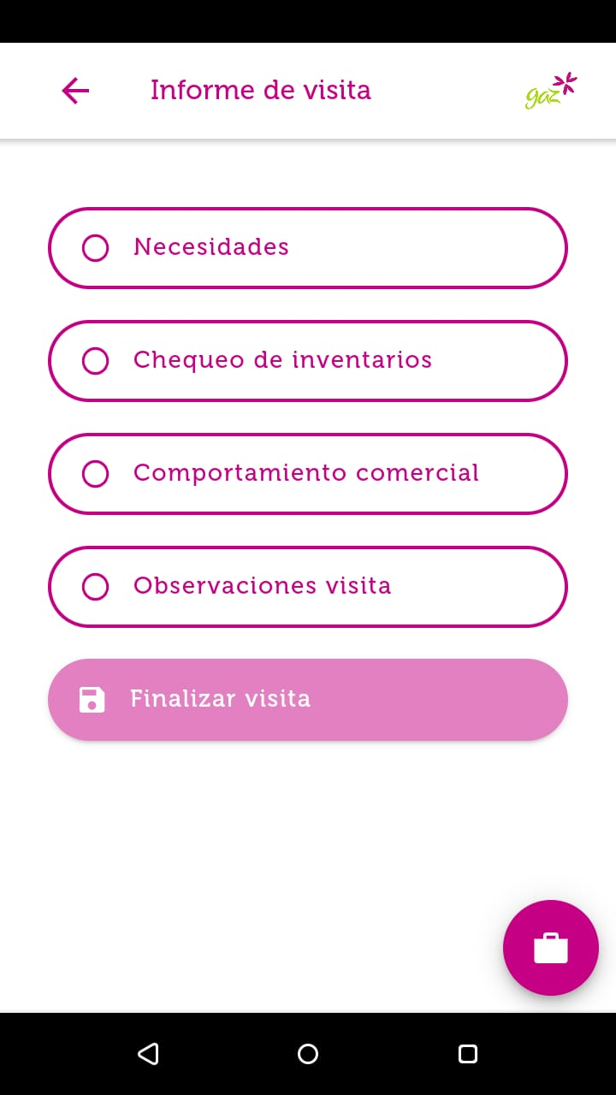

### Vista “Registra Visita - Necesidades”.

Esta opción permite capturar las necesidades del punto, las cuales se consignan en el formulario luego de entrevistas del funcionario con el cliente. Si se crea un compromiso debe activarse la opción ofrecida, esto para realizar seguimiento al proceso.

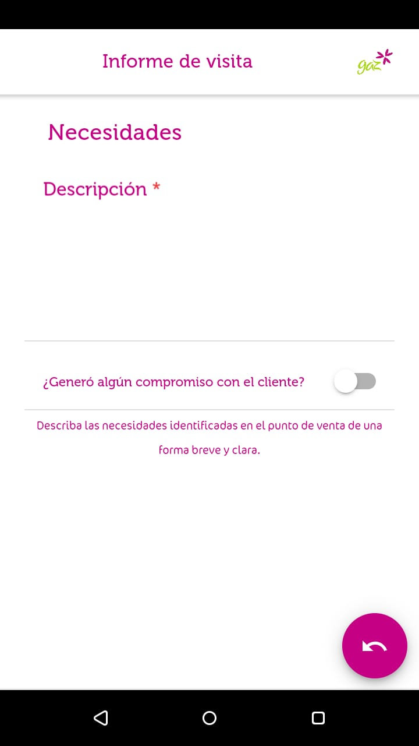

### Vista “Registra Visita – Chequeo de Inventarios”.

Mediante esta opción se hace una toma de inventario físico en el sitio, los puntos de ventas poseen cilindros, cadenas, extintores, avisos entre otros. La opción solo se centra en los cilindros. Esta opción permite fotografía de la forma como esta ubicado el inventario.

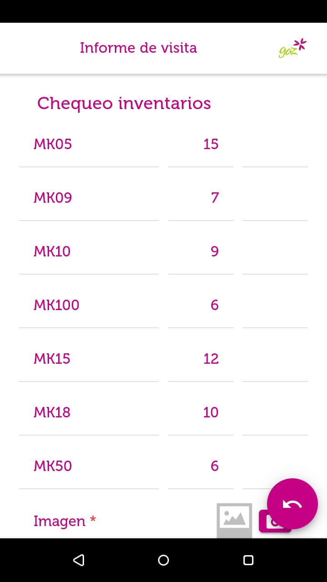

### Vista “Registra Visita – Comportamiento comercial”.

Esta opción permite que se registre como ha sido el comportamiento comercial del punto de ventas, en el se especifican las razones del cumplimiento o no cumplimiento del mismo.

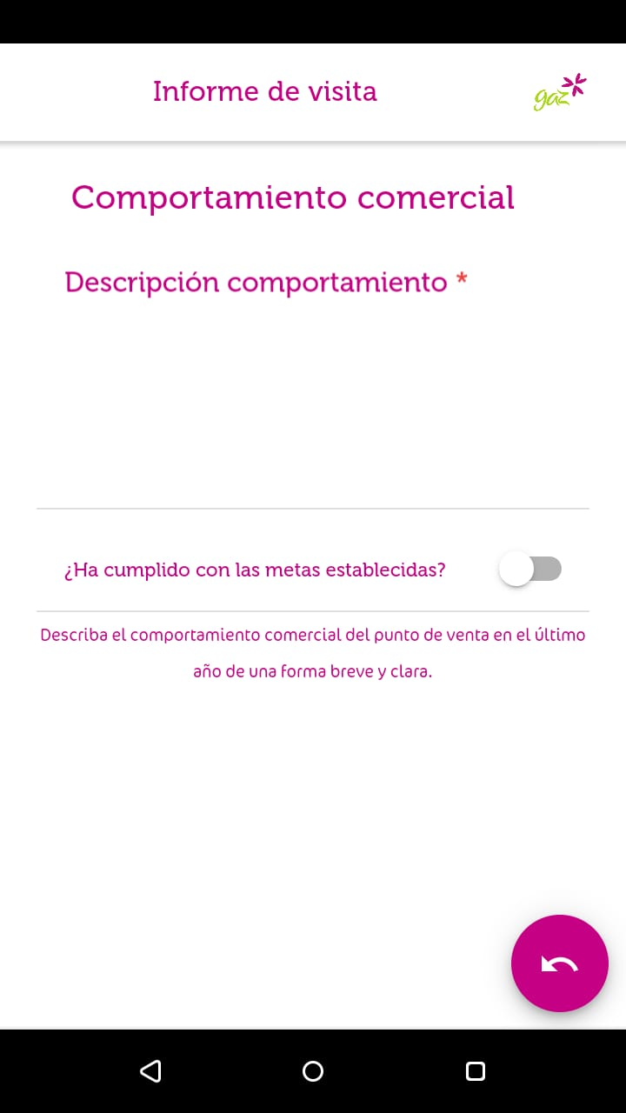

### Vista “Registra Visita – Observaciones Visita”.

Esta opción permite registrar observaciones, posibles hallazgos, oportunidades o problemas en el punto para comercializar.

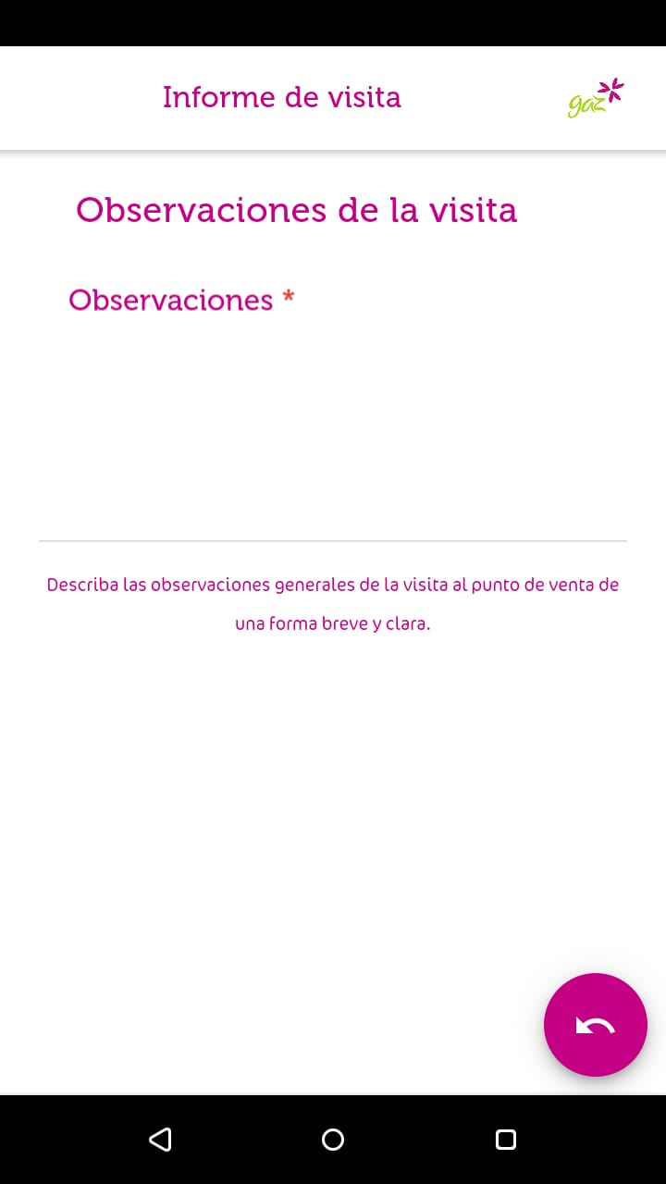

### Vista “Puntos de ventas”.

Esta opción permite consular los puntos de ventas, una vez seleccionado un punto de ventas podemos profundizar en otras vistas para: precios, cartera y comportamiento comercial.

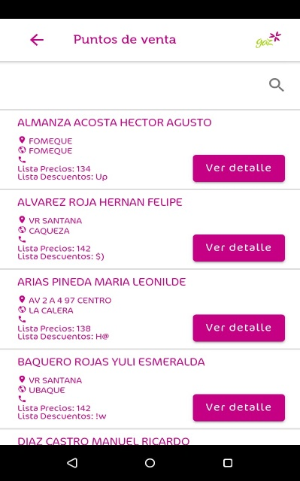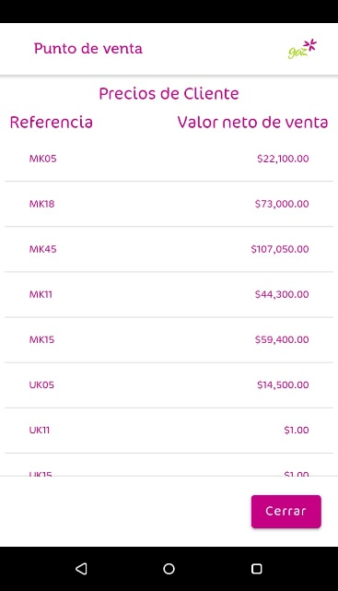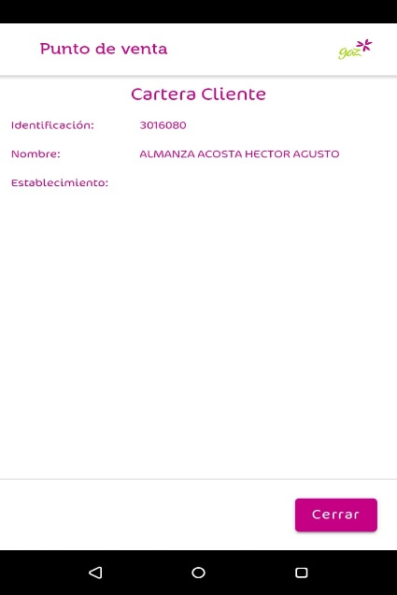

Comportamiento comercial en vista punto de ventas:

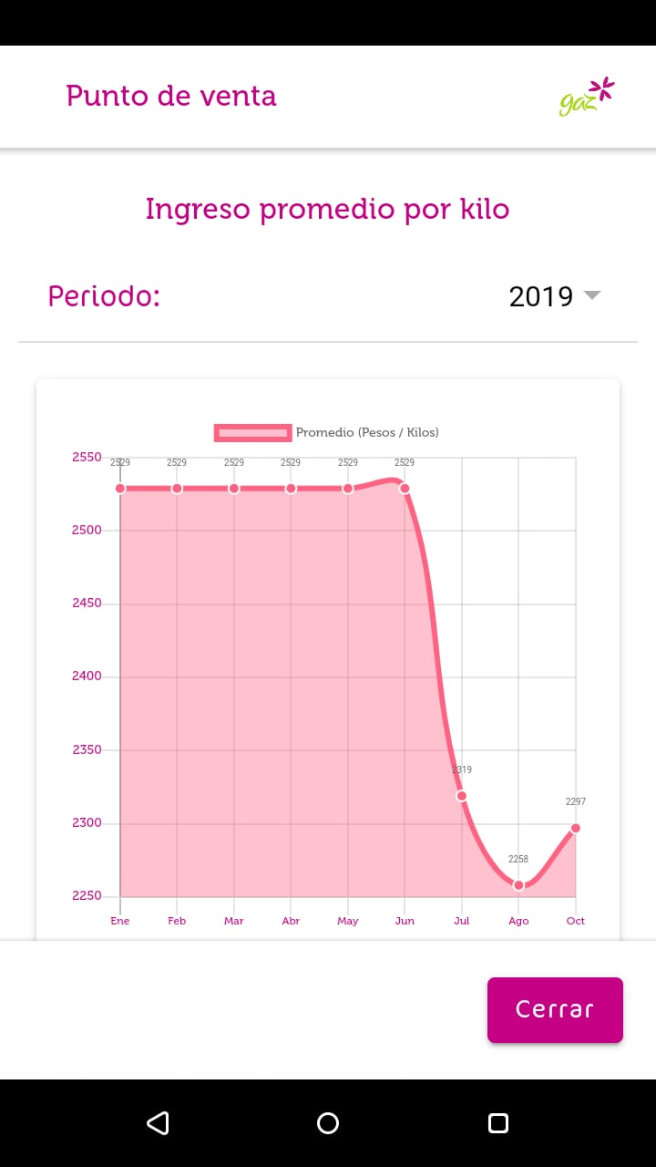

### Vista “Prospecto de ventas”.

Esta opción ofrece l oportunidad de registrar clientes potenciales en la zona, se digitan precios, cilindros, posible volumen e información básica del establecimiento o puntos de ventas.

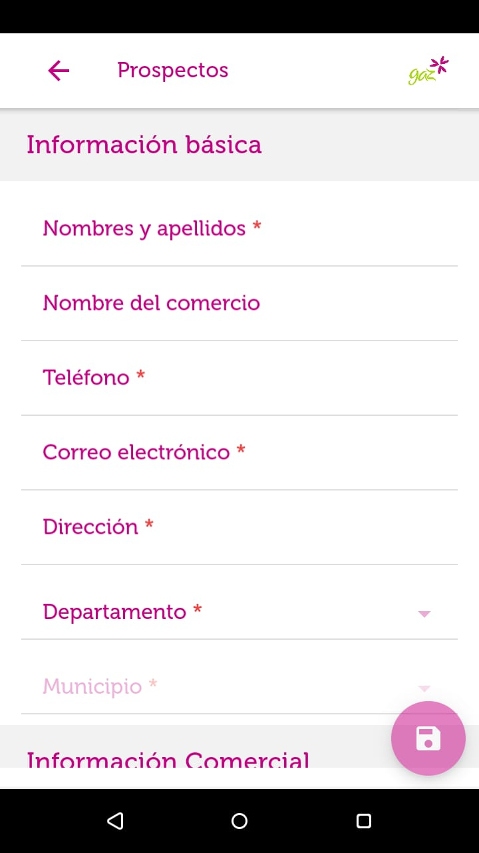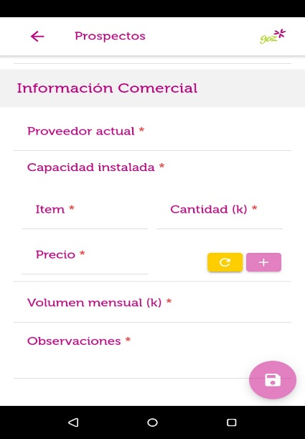

## Backend

El backend fue desarrollado en NodeJS v10.17.0, utilizando ES6, trabajando con una arquitectura REST de microservicios.

La estructura del proyecto está organizada en diferentes capas:

* Routing: Se encarga de administrar las peticiones recibidas por la API, en esta capa están definidas las rutas de los endpoint que van a ser expuestos.
* Model: Se implementó el ORM Sequelize para definir los modelos que representan la definición de las tablas de la API.
* Service: Los servicios se conectan a los modelos implementados en la aplicación e implementan la funcionalidad necesaria para realizar las operaciones sobre la base de datos.

Todos los servicios extienden de la clase principal Service que implementa los métodos del CRUD y Query sobre los modelos de la API

* Controller: Los controladores de la API extienden de la clase principal Controller y se encargan de realizar la comunicación entre el Routing y los Services implementados en la API
* Email: La API tiene implementada una funcionalidad que sirve para realizar el envío de correos electrónicos cuando se crean prospectos.
* La configuración de la API se realiza a través de un archivo de configuración, en donde se establecen configuraciones como:
  + Parámetros de conexión con la base de datos.
  + Host y Puerto donde va a correr
  + Parámetros para el envío de correos electrónicos
  + Extensiones permitidas para subir imágenes
  + Tiempo de vencimiento del token (JWT)
  + Hash para cifrar los datos

## Seguridad.

1. La conexión con la API REST maneja un nivel de autenticación a través de JWT a través de un middleware que valida todas las peticiones recibidas.
2. Los datos del JWT viajan encriptados.
3. Autenticación básica de la aplicación se realiza con correo electrónico y contraseña proporcionado por el usuario, la cual se encuentra cifrada en la base de datos.

## Complementos.

Para generar la APK, se debe instalar NodeJS v10.17.0, Ionic Framework en su versión 5.4.7, Angular 8.3.19 y las dependencias configuradas en el archivo package.json de la aplicación, las cuales se instalan de forma automática ejecutando el comando *npm i* en una terminal ubicada en la raíz de cada proyecto.

El servidor de base de datos debe tener 1 Terabite de disco duro, 16GB de RAM, Procesador AMD A8, MySQL 5.7, Sistema operativo Linux.